บันทึกข้อความ
ส่วนราชการ สภ.ท่าใหม่ จว.จันทบุรี โทร. 0 3943 1723
ที่ ๐๐๑๗(จบ).๓๕6/ - วันที่ 2 เมษายน ๒๕69
เรื่อง รายงานผลการเบิกจ่ายงบประมาณ รอบ 6 เดือนแรก ปีงบประมาณ พ.ศ.2569

เรียน ผกก.สภ.ท่าใหม่

ตามที่ สำนักงาน ป.ป.ช. ได้ดำเนินโครงการประเมินคุณธรรมและความโปร่งใสในการดำเนินงานของหน่วยงานภาครัฐ (Integrity and Tranparency Assessment : ITA) ซึ่งเป็นการประเมินเพื่อวัดระดับคุณธรรมและความโปร่งใสในการดำเนินงานของ สภ.ท่าใหม่ จว.จันทบุรี โดยกำหนดให้งานการเงิน รายงานผลการใช้งบประมาณประจำปี รอบ 6 เดือนแรก หรือ 2 ไตรมาสแรก ของปีงบประมาณ พ.ศ.2569 (1 ต.ค.68 – 31 มี.ค.69) นั้น
งานการเงิน ขอรายงานผลการเบิกจ่ายงบประมาณในรอบ 6 เดือนแรก ของปีงบประมาณ พ.ศ.2569 โดยผลการเบิกจ่ายเป็นไปตามเป้าหมายที่กำหนดไว้ ซึ่งมีผลการเบิกจ่ายคิดเป็นร้อยละ 84.60 รายละเอียดปรากฏตามเอกสารที่แนบมา


จึงเรียนมาเพื่อโปรดทราบ

ร.ต.ท.
( พิสุทธิศักดิ์ อุส่าห์ดี )
รอง สว.(ป.)ฯ จนท.กง.สภ.ท่าใหม่

เรียน ผกก.สภ.ท่าใหม่

- เพื่อโปรดทราบ

พ.ต.ต.

( ศักดิ์สิทธิ์ ฉิมานนท์วิทย์ ) ทราบ
สว.อก.สภ.ท่าใหม่ - ดำเนินการเผยแพร่ข้อมูลผลการใช้จ่ายงบประมาณฯ
เพื่อให้ทราบโดยทั่วกัน

พ.ต.อ.
( พลภัทร ธรรมะสนอง )
ผกก.สภ.ท่าใหม่

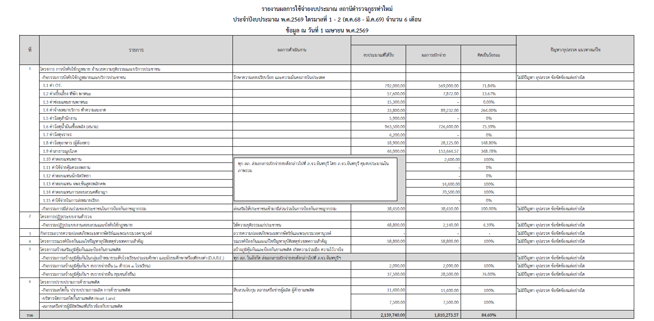

- ทราบ
พ.ต.ต. ผู้รายงาน พ.ต.อ. ผู้ตรวจรายงาน
( ศักดิ์สิทธิ์ ฉิมานนท์วิทย์ ) ( พลภัทร ธรรมะสนอง )
สว.อก.สภ.ท่าใหม่ ผกก.สภ.ท่าใหม่

